Группа АМ-18 04.11.2020год
ТЕМА: Регулировка свободного хода педали сцепления при гидроприводе.

Прокачка и регулировка гидропривода сцепления

О воздухе в гидроприводе сцепления говорит неполное выключение сцепления, а также «мягкость» педали сцепления. Для удаления воздуха из гидропривода
-очистите бачок и штуцер для прокачки от пыли и грязи;
-проверьте уровень жидкости в бачке гидропривода и при необходимости долейте жидкость;
-наденьте на головку штуцера 9 рабочего цилиндра шланг и погрузите его нижний конец в сосуд с жидкостью для гидропривода (30-50 г);
-резко нажмите 3-5 раз на педаль сцепления с интервалами между нажатиями 2-3 с и, удерживая педаль в нажатом положений, отверните на
1/2-3/4 оборота штуцер 9, вытесняя нажатием на педаль находящуюся в приводе жидкость вместе с воздухом через шланг в сосуд. После того, как педаль сцеплении достигнет крайнего переднего положения и истечение жидкости через шланг прекратится, заверните штуцер до отказа;
-повторите указанную операцию до полного выхода пузырьков воздуха и, удерживая педаль нажатой, заверните до отказа штуцер, снимите шланг и наденьте колпачок штуцера.
При прокачке следите за уровнем жидкости в бачке гидропривода. Он должен быть выше отверстия трубки, соединяющей бачок с главным цилиндром привода сцепления. Конец шланга для прокачки должен быть постоянно погружен в жидкость. После прокачки доведите уровень жидкости в бачке до нижней кромки заливной горловины. Если, несмотря на продолжительную прокачку, из шланга будут выходить пузырьки воздуха, проверьте надежность крепления соединений, выясните, нет ли на трубках трещин или подтекания в соединениях со штуцерами. Возможно проникновение воздуха через поврежденные уплотнительные кольца главного или рабочего.

Регулировка привода выключения сцепления
В приводе выключения сцепления выполняются следующие регулировки:
-устанавливается зазор 0,1-0,5 мм между толкателем и поршнем главного цилиндра. Этот зазор, необходимый для полного выключения сцепления, регулируется ограничителем 14 педали сцепления. Зазор определяется свободным ходом педали, равным 0,4-2,0 мм;
-свободный ход толкателя вилки выключения сцепления, равный 4-5 мм, регулируется гайкой 5, которая фиксируется контргайкой 6. Величина свободного хода толкателя контролируется специальным шаблоном. 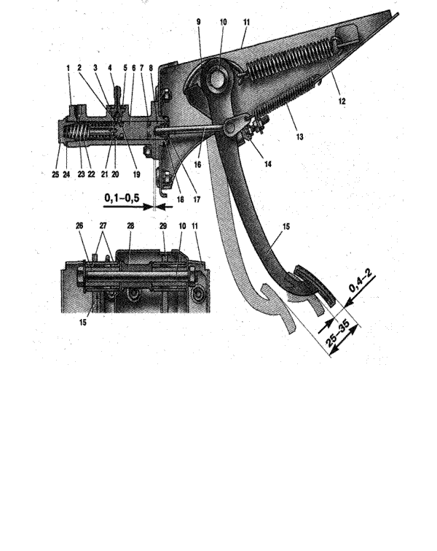
Педаль и главный цилиндр привода сцепления:
1-корпус главного цилиндра; 2-перепускное (компенсационное) отверстие; 3-прокладка штуцера; 4-штуцер; 5-стопорная пружинная шайба; 6-поршень главного цилиндра;

7-уплотнительное кольцо; 8-поршень толкателя; 9-крючок; 10-ось медалей; 11-кронштейн педалей сцепления и тормоза; 12-пружина сервопривода сцепления; 13-оттяжная пружина педали сцепления; 14-ограничитель хода педали сцепления; 15-педаль сцепления; 16-толкатель поршня; 17-защитный колпачок; 18-стопорное кольцо; 19-впускное отверстие; 20-уплотнительное кольцо (кольцевой клапан); 21-перепускное отверстие поршня;22-рабочая полость цилиндра; 23-пружина; 24-прокладка; 25-пробка; 26-внутренняя втулка педали; 27-наружная втулка педали; 28-распорная заулка; 29-педаль тормоза.
-После выполнения указанных регулировок свободный ход педали сцепления до начала выключения сцепления должен составлять 25-35 мм.
https://yandex.ru/video/preview?text=регулировка%20свободного%20хода%20педали%20сцепления%20при%20гидроприводе%20на%20автомобилей&path=wizard&parent-reqid=1604344209014421-1509596298637528119500107-production-app-host-man-web-yp-92&wiz_type=vital&filmId=12340394871679730160
https://yandex.ru/video/preview?text=регулировка%20свободного%20хода%20педали%20сцепления%20при%20гидроприводе%20на%20автомобилей&path=wizard&parent-reqid=1604344209014421-1509596298637528119500107-production-app-host-man-web-yp-92&wiz_type=vital&filmId=1205038131629960401
https://yandex.ru/video/preview?text=регулировка%20свободного%20хода%20педали%20сцепления%20при%20гидроприводе%20на%20автомобилей&path=wizard&parent-reqid=1604344209014421-1509596298637528119500107-production-app-host-man-web-yp-92&wiz_type=vital&filmId=15229988517119951692
Контрольные вопросы: 1.Какое различие между механическим и гидроприводом сцепления ? 2.Описать последовательность удаление воздуха из системы гидропривода сцепления после ремонта? 3.Какой свободный ход педали сцепления должен быть на ВАЗ-2121? 4.Какие характерные неисправности бывают в приводе сцепления автомобиля КАМАЗ-53203?

